初三物理学案——电流的磁场（二）
班级_______ 姓名_________
- 学习目标：
1、认知目标：理解电磁铁和电磁继电器的原理，知道电磁铁的磁性强弱与哪些因素有关；
2、技能目标：能制作简单的电磁铁，会用电磁继电器组成简单的工作电路；
3、情感目标：通过对“电生磁”的应用，进一步激发学生的学习兴趣。
二、复习引入：
图 1
电源
N
S
- ____________实验最早证明了通电导线周围存在着磁场，
磁场方向与_________方向有关。
- 通电螺线管周围产生的磁场与________磁铁的磁场相似。
通电螺线管的极性可以用______________来判断。
- 已知图1中通电螺线管旁小磁针静止时的指向，试判断
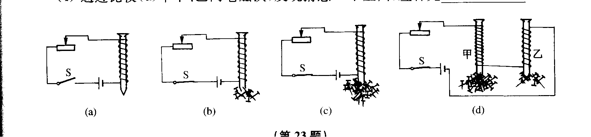
电源的正负极。
图 2
图 3
S
三、学习与探究：
1、内部带有_______的通电螺线管称为电磁铁。
2、利用图2的实验电路可以研究电磁铁磁性
强弱与____________的关系，实验结论是：
________一定时，______越大，磁性越强。
3、利用图3的实验电路可以研究电磁铁磁性强弱与_______________的关系，实验结论是：
________一定时，______越大，磁性越强。
4、在通电螺线管中插入铁心后，磁性会大大增强，是因为铁心能被通电螺线管的磁场_____，这样在通电螺线管的磁场和铁心的磁场共同作用下，磁性就大大增强。
5、与永磁体相比较，电磁铁具有的优点是：（1）磁性的有无可以由____________来控制；
（2）磁性的强弱可以由__________来改变；（3）磁极的极性可以由__________来控制。
6、电磁继电器主要有___________、___________、___________、___________、__________等组成。电磁继电器的工作电路可分为____________电路和_____________电路两部分。
7、分析并理解课本P41图16-19中电磁继电器的工作原理。图4是用低压电源控制电动机在高电压下工作的电路，请把各元件正确连接起来。
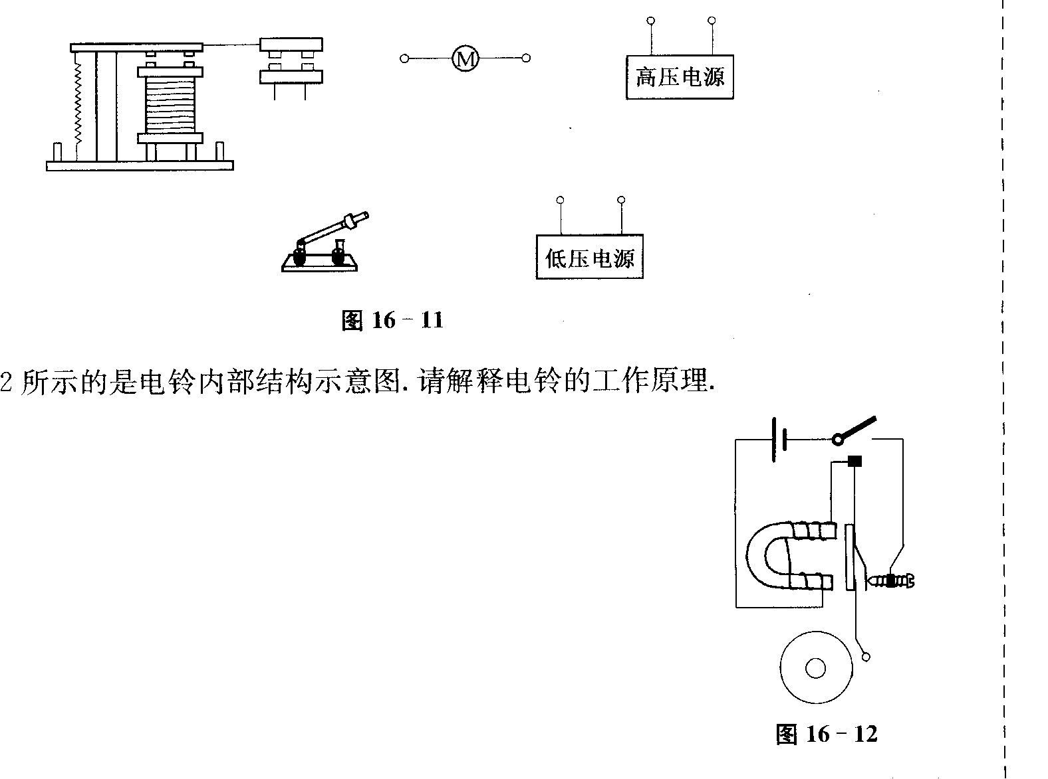
8、电磁继电器的作用是：
图 4
用_____电压、_____电流控制
_____电压、_____电流的工作
电路，并能实现______和生产
自动化。
四、巩固与应用：
1、电磁铁的铁心为什么不能用钢来做？
图

5
螺钉
弹簧片
衔铁
小锤
铃

2、图5是电铃的结构图，它的工作原理是：闭合开关，电磁铁中有
________通过，就具有________，就______衔铁，小锤打一下铃。
同时弹簧片与螺钉脱开，使电路______，电磁铁中没有_______，
就不具有_______，衔铁就被_______，电路再次接通，如此循环。

